**2.3 РАЗРАБОТАННОЕ ПРОГРАММНОЕ ОБЕСПЕЧЕНИЕ**

Реализованные формы:

Форма «activity_main», изображен на рисунке 1. Данная форма представляет из себя приветственное меню.

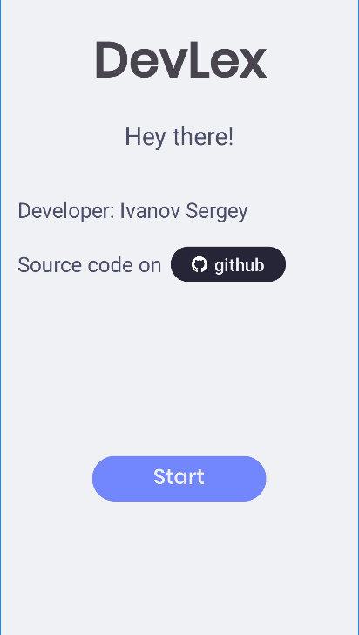

Рисунок 1 - Форма «activity_main»

Форма «activity_real_main», изображен на рисунке 2. Данная форма представляет из себя основной экран с теоретическим материалом

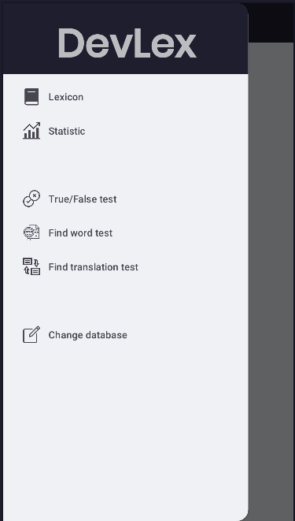

Рисунок 2 - Форма «activity_real_main»

Форма «activity_add_word», изображен на рисунке 3. Данная форма представляет из себя форму для добавления новых записей в базу данных

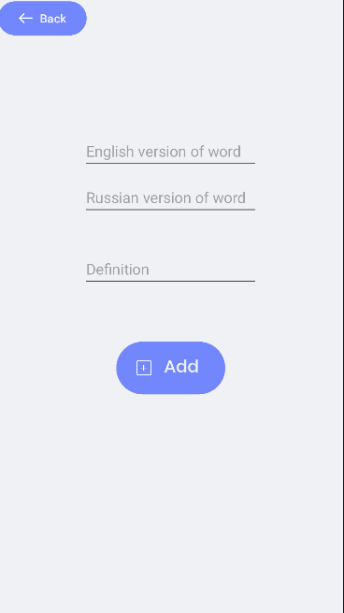

Рисунок 3 - Форма «activity_add_word»

Форма «fragment_change_database», изображен на рисунке 4. Данная форма представляет из себя форму для изменения базы данных

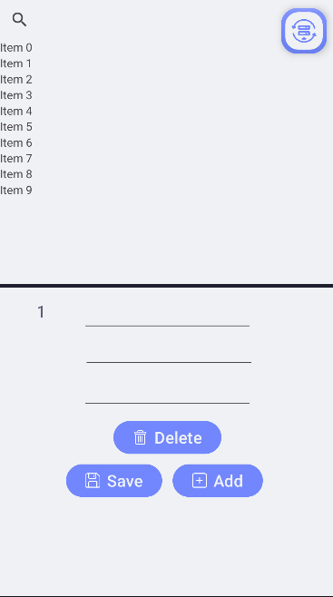

Рисунок 4 - Форма «fragment_change_database»

Форма «fragment_find_translation_test», изображен на рисунке 5. Данная форма представляет из себя форму для настройки и начала теста «Find translation test»

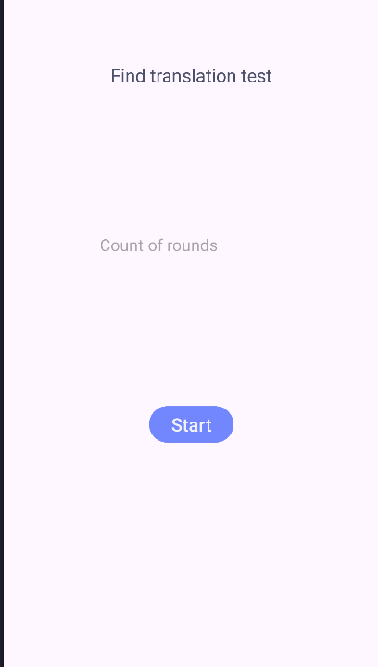

Рисунок 5 - Форма «fragment_find_translation_test»

Форма «activity_find_tranlation_test», изображен на рисунке 6. Данная форма представляет из себя форму для прохождения теста «Find translation test»

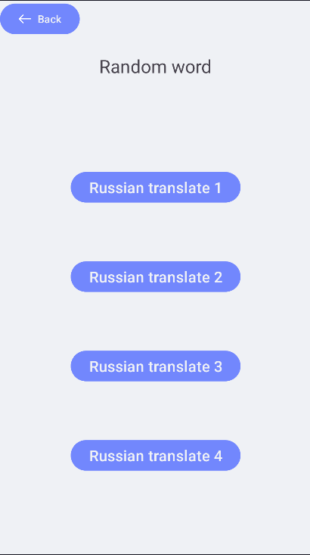

Рисунок 6 - Форма «activity_find_tranlation_test»

Форма «fragment_find_word_test», изображен на рисунке 7. Данная форма представляет из себя форму для настройки и начала теста «Find word test»

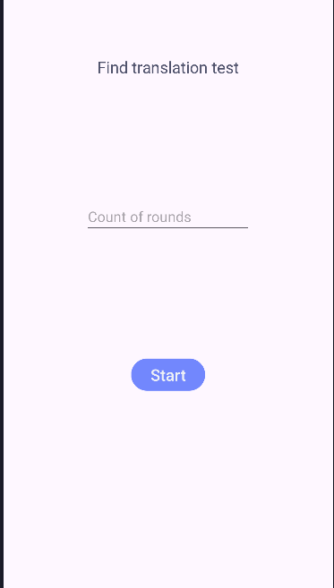

Рисунок 7 - Форма «fragment_find_word_test»

Форма «fragment_find_word_test», изображен на рисунке 8. Данная форма представляет из себя форму для прохождения теста «Find word test»

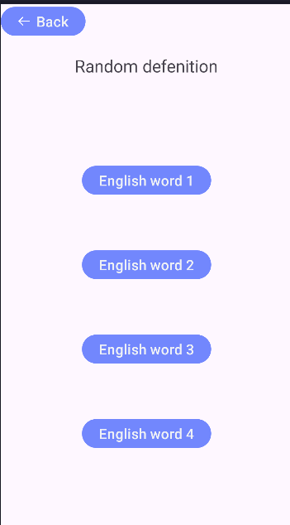

Рисунок 8 - Форма «activity_find_word_test»

Форма «fragment_lexicon», изображен на рисунке 9. Данная форма представляет из себя форму содержащую весь теоретический материал

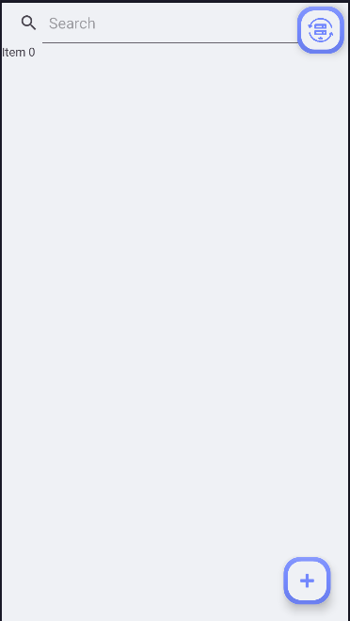

Рисунок 9 - Форма «fragment_lexicon»

Форма «fragment_statistic», изображен на рисунке 10. Данная форма представляет из себя форму содержащую статистику прохождения тестов

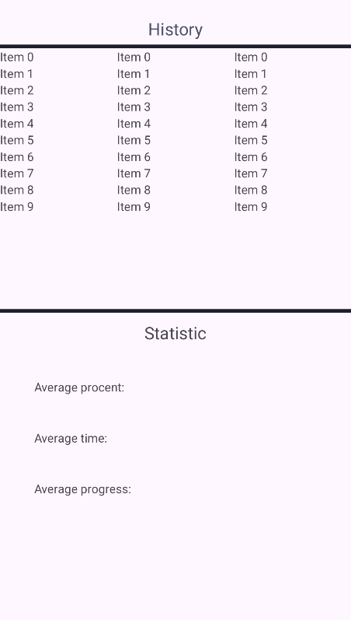

Рисунок 10 - Форма «fragment_statistic»

Форма «fragment_true_false_test», изображен на рисунке 11. Данная форма представляет из себя форму для настройки и начала теста «True/False test»

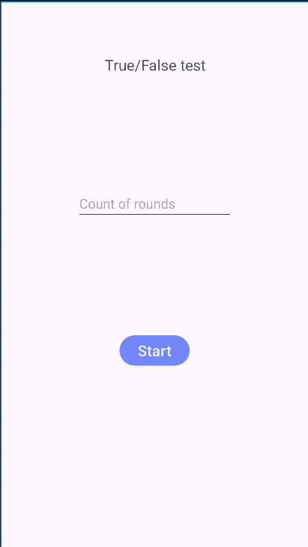

Рисунок 11 - Форма «fragment_true_false_test»

Форма «activity_true_false_test», изображен на рисунке 12. Данная форма представляет из себя форму для настройки и начала теста «Find word test»

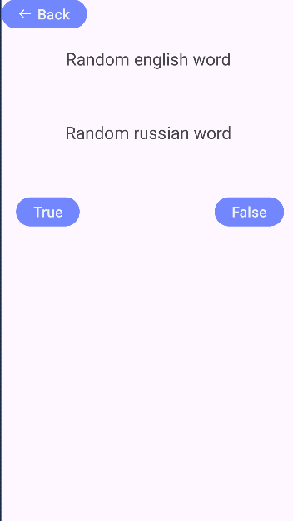

Рисунок 12 - Форма «activity_true_false_test»

Фрагмент «lexicon_recyclerview_item», изображен на рисунке 13. Данная форма представляет из себя элемент списка представляющий запись из базы данных

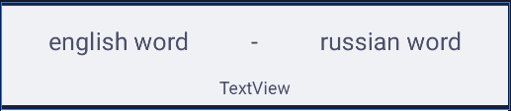

Рисунок 13 - Фрагмент «lexicon_recyclerview_item»

Используемые компоненты:

* «EditText» - поле для текстового ввода пользователем.
* «Button» - кнопка для выполнения действия при нажатии.
* «TextView» - отображение текста на экране.
* «LinearLayout» - размещение элементов в один столбец или строку.
* «Toolbar» - панель инструментов в верхней части экрана с кнопками и заголовком.
* «NavigationView» - панель навигации с боковым выдвижным меню.
* «RecyclerView» - отображение списка элементов с возможностью прокрутки.
* «ConstraintLayou» - размещение элементов с помощью ограничений, например, сверху, снизу, слева, справа.
* «FloatingActionButton» - кнопка с плавающим действием.
* «SearchView» - поле для поиска с возможностью фильтрации данных.